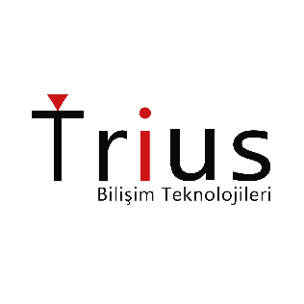
KİŞİSEL VERİLERİ KORUMA KANUNU (KVKK) KİŞİSEL VERİLER ERİŞİM/ BİLGİ TALEP FORMU
Kimlik ve İletişim Bilgileri
Adı: |  | Soyadı:
T.C.Kimlik No |  | GSM No:
E-Posta Adresi: |  | Sabit Telefon:
Adres:
☐Veri Sahibiyim (Kendi verilerimi talep ediyorum)
☐Veri Sahibi Yakınıyım (Yakınıma ilişkin verileri talep ediyorum)
Yakınlık derecesi* belirtiniz:
* Yasal temsilci iseniz ve veri alma hakkına sahipseniz ilgili kararı ek olarak iletiniz.

Trius ile İlişkiniz
1 | - ☐Talebimi Trius Bilişim Teknolojileri Limited Şirketi’ne iletmek istiyorum.  - ☐Talebimi Trius Bilişim Teknolojileri Limited Şirketi’nin hizmet verdiği müşterilerine iletmek istiyorum.
2 | Lütfen aşağıdaki seçeneklerden kurumumuzla olan ilginize uygun olanı işaretleyiniz.  ☐Aday  ☐Çalışan  ☐Eski Çalışan  ☐Eğitim Katılımcısı

İlgili Kişi Talep Detayı
Lütfen talep ettiğiniz kişisel veriye ilişkin bir açıklama yapınız ve verinin konumuna dair sahip olduğunuz herhangi bir
bilgi var ise paylaşınız.
Lütfen talebinize vereceğimiz yanıt için gönderim yöntemini seçiniz:
☐Adresime gönderim istiyorum
☐E-posta adresime gönderim istiyorum
☐Bizzat başvurarak elden teslim almak istiyorum

Açıklamalar
Kişisel verilerinizle ilgili taleplerinizi bu formu doldurarak, veri sorumlusu sıfatı ile işlendiği ölçüde Kişisel Verileri Koruma Kanunu (KVKK)'nun 11.maddesi gereği Saray Mh. Dr.Adnan Büyükdeniz Caddesi No:4 Akkom Ofis Park 2.Blok Kat 10 Ümraniye/İstanbul adresine elden teslim edebilir, noter kanalıyla gönderebilirsiniz. Bu formda belirttiğiniz bilgi ve belgeler kurumumuz ile ilişkinizi doğru bir şekilde tespit etmek ve size kanuni süre içerisinde eksiksiz yanıt verebilmek için talep edilmektedir.

